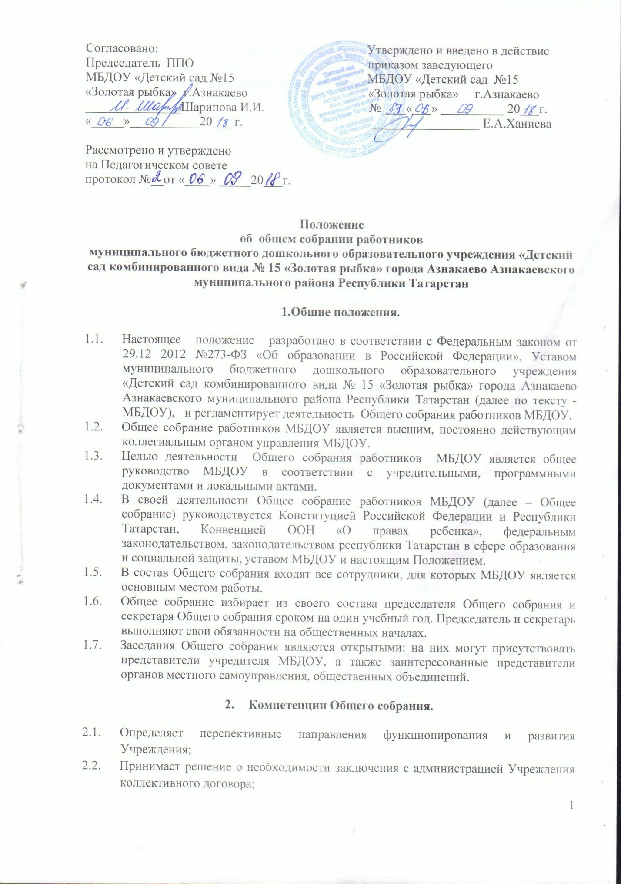

  - Принимает текст коллективного договора, вносит изменения и дополнения в коллективный договор;
  - Заслушивает отчет заведующего Учреждением о реализации коллективного договора;
  - Вносит предложения заведующему Учреждением о внесении изменений в трудовые договоры с работниками;
  - Принимает правила внутреннего трудового распорядка Учреждения;
  - Принимает локальные нормативные акты Учреждения, конкретизирующие и детализирующие нормы трудового законодательства Российской Федерации;
  - Рассматривает отчет Учреждения о самообследовании;
  - Избирает членов комиссии по урегулированию споров между участниками образовательных отношений от работников Учреждения;
  - Вносит предложения Учредителю Учреждения по вопросам улучшения функционирования Учреждения, совершенствования трудовых отношений и условий труда работников, в том числе по вопросам охраны и безопасности условий образовательного процесса и трудовой деятельности, охраны жизни и здоровья воспитанников и работников Учреждения;
  - Вносит предложения Учредителю Учреждения и заведующему Учреждением по вопросам, связанным с оборудованием групп, игровых комнат, территории и игровой площадки Учреждения;
  - Создает при необходимости временные и постоянные комиссии для решения вопросов, отнесенных к компетенции Общего собрания, и устанавливает их полномочия;
  - Осуществляет контроль за выполнением решений Общего собрания, информирует коллектив Учреждения об их выполнении, реализует замечания и предложения работников Учреждения по совершенствованию деятельности Учреждения;
  - Заслушивает информацию заведующего Учреждением, иных ответственных лиц о выполнении решений Общего собрания;
  - Осуществляет общественный контроль за работой администрации Учреждения по созданию необходимых условий для охраны и укрепления здоровья, организации питания работников Учреждения, созданию безопасных условий труда;
  - Осуществляет общественный контроль за работой администрации Учреждения по материально-техническому обеспечению образовательной деятельности, оборудованию помещений в соответствии с установленными нормами и требованиями;
  - Заслушивает председателя бракеражной комиссии по вопросам создания необходимых условий для организации питания воспитанников Учреждения;
  - Заслушивает отчеты о работе заведующего Учреждением, других работников Учреждения;
  - Рассматривает итоговые документы контрольно-надзорных органов о результатах контрольно-надзорных мероприятий, проводимых в отношении Учреждения; заслушивает заведующего Учреждением о реализации комплекса мер по исполнению требований предписаний, выданных по результатам контрольно-надзорных мероприятий;
  - Избирает представителей работников Учреждения в комиссию по трудовым спорам;
  - Утверждает требования, выдвинутые работниками Учреждения или представительным органом работников Учреждения при коллективных трудовых спорах;
  - Принимает меры по защите чести, достоинства и профессиональной репутации работников Учреждения, по предупреждению противоправного вмешательства в их трудовую деятельность;
  - Обсуждает вопросы состояния трудовой дисциплины в Учреждении и мероприятия по ее укреплению, рассматривает факты нарушения трудовой дисциплины работниками Учреждения.

- Организация деятельности и проведения Общего собрания.

  - Общее собрание проводится не реже 2 раз в год. При необходимости созывается внеплановое Общее собрание.
  - Решение о проведении внеочередного Общего собрания вправе принять заведующий Учреждением, профсоюзный комитет Учреждения, инициативная группа, состоящая не менее чем из одной трети от численного состава работников Учреждения.
  - Общее собрание считается правомочным, если на нем присутствует не менее 2/3 от списочного количества работников учреждения.
  - Работой Общего собрания руководит председатель, который организует его деятельность, информирует членов Общего собрания о предстоящем заседании не менее чем за 10 рабочих дней до его проведения, определяет повестку дня, контролирует выполнение решений. До избрания председателя, его функции выполняет заведующий МБДОУ.
  - Председатель открывает и закрывает Общее собрание, предоставляет слово его участникам, обеспечивает соблюдение регламента, контролирует обстановку, выносит на голосование вопросы повестки дня, подписывает протокол Общего собрания.
  - Деятельность Общего собрания МБДОУ осуществляется по принятому на учебный год плану.
  - Для ведения текущих дел Общее собрание избирает из своего состава секретаря Общего собрания, который обеспечивает протоколирование заседаний, ведение документации Общего собрания.
  - Принятие решений по вопросам повестки дня и утверждения документов Общего собрания осуществляется путем открытого голосования его участников простым большинством голосов.
  - Решения Общего собрания, принятые в пределах его полномочий, являются обязательными для всех участников образовательных отношений.

- Ответственность Общего собрания.

  - Общее собрание несет ответственность:
- за соблюдение в процессе осуществления деятельности законодательства РФ;
- за соответствие принятых решений действующему законодательству и локальным нормативным актам МБДОУ;
- за качественное и своевременное выполнение планов и решений, в том числе направленных на совершенствование деятельности МБДОУ;
- за компетентность принимаемых решений.

- Делопроизводство Общего собрания.

  - Заседания Общего собрания оформляется протоколом.
  - Протокол Общего собрания составляется не позднее 3 дней после его проведения. В протоколе Общего собрания указываются:
- дата проведения собрания;
- количественное присутствие (отсутствие) на Общем собрании членов трудового коллектива;
- приглашенные лица (Ф.И.О., должность);
- вопросы повестки дня Общего собрания;
- выступающие лица;
- ход обсуждения вопросов;
- предложения, рекомендации и замечания членов Общего собрания;
- вопросы, поставленные на голосование и итоги голосования по ним;
- принятые решения.
  - Каждый протокол подписывается председателем и секретарем.
  - Протокол Общего собрания нумеруется постранично, прошнуровывается, скрепляется подписью заведующего Учреждения и печатью Учреждения.

- Заключительные положения.

  - Изменения и дополнения в настоящее положение вносятся Общим собранием и принимаются на его заседании.
  - Положение действует до принятия нового положения, утвержденного на Общем собрании в установленном порядке.

